الجمهورية الجزائرية الديمقراطية الشعبية المستوى : الثانية متوسط

متوسطة الشهيد أولمان محمد السنة الدراسية : 2024/2025

**اختبار الفصل الثالث في مادة المعلوماتية**

|  |  |  |
| --- | --- | --- |
| القسم : ............................ | اللقب : ................................. | الاسم : ............................... |

**التمرين الأول (6ن /** .....**):** ضع × في المكان المناسب : (6*1ن)

|  |  |
| --- | --- |
| خطأ | صحيح |
|  |  | يمكن ترقيم الصفحات في برنامج ال Word على الهامش | 1. |
|  |  | يعتبر برنامج Scratch لغة برمجة | 2. |
|  |  | تسمح التعليمة Numéros de page بإدراج فاصل الصفحة | 3. |
|  |  | تسمح التعليمة Symbole بإدراج عبارة رياضية | 4. |
|  |  | عند إدراج عبارة رياضية، يمكن استعمال التبويب Conception لاختيار شكلها مثل كسر | 5. |
|  |  | تُعرض نتيجة العمل في برنامج Scratch في منطقة المنصّة | 6. |

**التمرين الثاني (6ن /** .....**) :**

1. ماذا تعني التعليمة "رأس الصفحة" : (1ن)

..........................................................................................................................................

1. ماذا تعني التعليمة "تذييل الصفحة" : (1ن)

.........................................................................................................................................

1. أكمل مخطط مراحل إدراج رأس و تذييل الصفحة : (2ن)

التبويب .............................

التعليمة تذييل الصفحة ............................

التعليمة ............................ En-tête

نختار ................. المناسب و نكتب ................. الذي نريده

1. ماذا تعني التعليمة "فاصل الصفحة" : (1ن)

..........................................................................................................................................

1. أذكر مراحل إدراج "فاصل الصفحة" : (1ن)

* التبويب ............................................................
* التعليمة فاصل الصفحة ........................................

**الوضعية الإدماجية (8ن /** .....**)** :

طلب أستاذ العلوم من التلاميذ إنجاز مقطع فيديو حول موضوع علمي باستعمال الرسوم المتحركة. أراد ياسين تنفيذ المشروع، لكنّه لا يعرف كيف يستعمل برنامج Scratch، فطلب المساعدة لفهم طريقة تشغيله والعمل به.

**أقلب الصفحة**

1. ما هو مفهوم برنامج سكراتش : (1.5ن)

..........................................................................................................................................

1. أذكر طرق تشغيل برنامج سكراتش : (1.5ن)

* .................................................................................................................................
* .................................................................................................................................
* .................................................................................................................................

1. 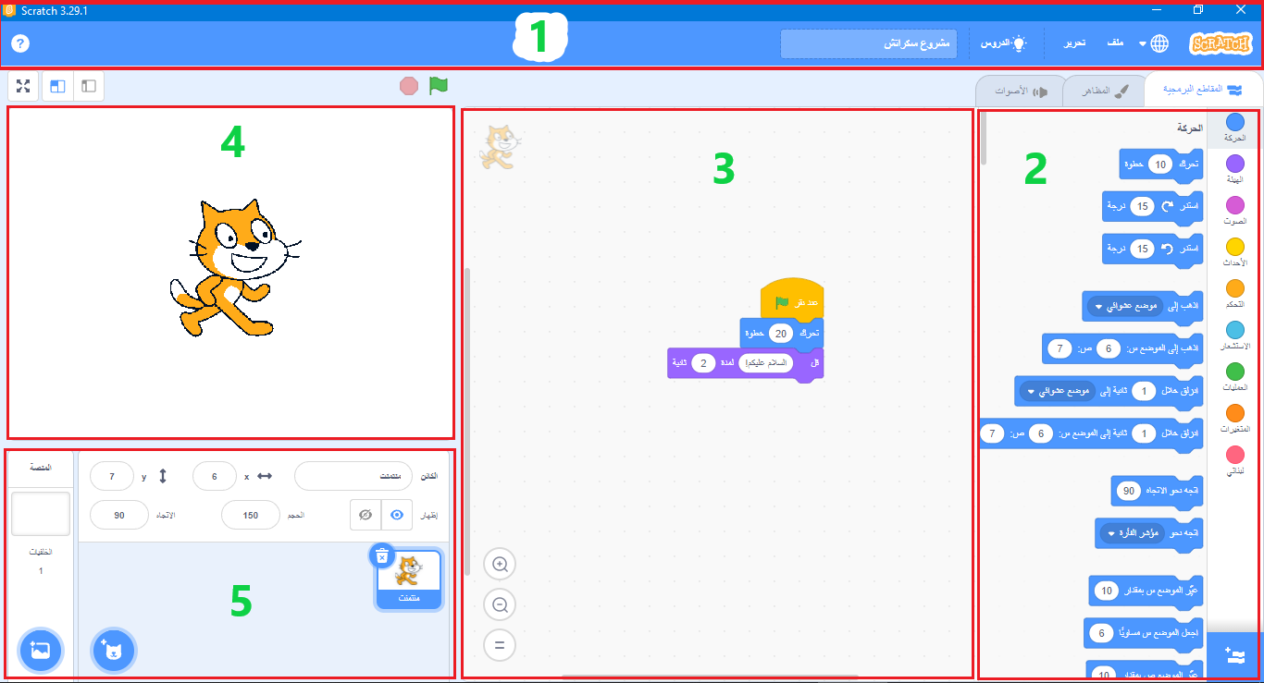أكمل الجدول التالي مستعينا بواجهة برنامج سكراتش : (5*1ن)

|  |  |  |
| --- | --- | --- |
| **رقم المنطقة** | **إسم المنطقة** | **وظيفة المنطقة** |
| ...... | شريط القوائم | ...............................................................................................................  ............................................................................................................... |
| ....... | ............................ | تحتوي على مجموعة من التعليمات (الحركة، الهيئة، الصوت ...)، كل منها يميزها لون  معين، بحيث كل تعليمة تحتوي على مجموعة من اللبنات (الأوامر) |
| ...... | منطقة التحكم | ...............................................................................................................  .............................................................................................................. |
| 4 | ............................ | ...............................................................................................................  .............................................................................................................. |
| ...... | ............................ | تظهر فيها كائنات المشروع الحالي وبعض المعلومات على الكائن (الإسم، الحجم،  الإتجاه ...) |

بالتوفيق للجميع

بالتوفيق للجميع